Для заказа доставки данной работы воспользуйтесь поиском на сайте http://mydisser.com/search.html

МІНІСТЕРСТВО АГРАРНОЇ ПОЛІТИКИ

ТА ПРОДОВОЛЬСТВА УКРАЇНИ

ТАВРІЙСЬКИЙ ДЕРЖАВНИЙ АГРОТЕХНОЛОГІЧНИЙ
УНІВЕРСИТЕТ

ДАВИДЕНКО Іван Петрович

УДК 514.18

КОНСТРУЮВАННЯ ПОВЕРХОНЬ ПРОСТОРОВИХ ФОРМ

МЕТОДОМ РУХОМОГО СИМПЛЕКСУ

Спеціальність 05.01.01 –
Прикладна геометрія, інженерна графіка

АВТОРЕФЕРАТ

дисертації на здобуття наукового ступеня
кандидата технічних наук

Мелітополь – 2012

Дисертацією є рукопис.

Робота виконана на кафедрі містобудування та інженерної графіки в Донбаській національній академії будівництва і архітектури Міністерства освіти і науки, молоді та спорту України (м. Макіївка).

Науковий керівник: доктор технічних наук, професор
Балюба Іван Григорович,
професор кафедри містобудування
та інженерної графіки,
Донбаська національна академія
будівництва і архітектури (м. Макіївка).

Офіційні опоненти: – доктор технічних наук, професор
Корчинський Володимир Михайлович,
завідувач кафедри електронних
засобів телекомунікацій,
Дніпропетровський національний університет
імені Олеся Гончара (м. Дніпропетровськ);

– кандидат технічних наук,
Караєв Олександр Гнатович,
старший науковий співробітник,
заступник директора з наукової роботи,
Мелітопольська дослідна станція садівництва
імені М.Ф. Сидоренка Інституту садівництва
НААН України (м. Мелітополь).

Захист відбудеться " 25 " грудня 2012 р. о 10 – 00 годині на засіданні спеціалізованої вченої ради Д 18.819.02 у Таврійському державному агротехнологічному університеті за адресою:
72312, Запорізька обл., м. Мелітополь, просп. Б. Хмельницького, 18.

З дисертацією можна ознайомитися у бібліотеці Таврійського державного агротехнологічного університету за адресою:
72312, Запорізька обл., м. Мелітополь, просп. Б. Хмельницького, 18.

Автореферат розісланий " 22 " листопада 2012 р.

Вчений секретар
спеціалізованої вченої ради,
кандидат технічних наук, доцент О.Є. Мацулевич

ЗАГАЛЬНА ХАРАКТЕРИСТИКА РОБОТИ

Актуальність теми. В практиці конструювання поверхонь просторових форм, до будівельних якостей яких пред’являються підвищені вимоги, все більше потребується розробка інноваційних методів геометричного конструювання, які володіють швидкістю, простотою, високою точністю, здатністю конструювати поверхні через задані дуги кривих ліній (опорний крайовий, вільний крайовий та видимий контури поверхні оболонки), з урахуванням різноманітних додаткових вимог до цих поверхонь.
Інженерна практика конструювання оболонок має у своєму розпорядженні значний запас досліджених циліндричних, конічних, сферичних форм і комбінацій з них, а геометричне конструювання кривих ліній і поверхонь методами прикладної геометрії значно розширює її можливості. Однак, актуальною залишається проблема розробки методів геометричного конструювання кривих ліній і поверхонь, які відповідають зазначеним вимогам, що неможливо без розширення інструментальних розробок та створення достатньої кількості самодостатніх конструктивних інструментів і методів прикладної геометрії, дослідження властивостей і можливостей цих інструментів.
Також, актуальним є розробка нових способів аналітичного опису поверхонь складної криволінійної форми, що являє собою теоретичну базу для розвитку автоматизованих систем наукових досліджень (АСНД), проектування (САПР) і технологічної підготовки виробництва (АС ТПВ) об’єктів складної форми.
Зв’язок роботи з науковими програмами, планами, темами. Робота виконана в рамках науково-дослідної теми кафедри містобудування та інженерної графіки Донбаської національної академії будівництва і архітектури «Математичний апарат точкового числення та його практичне застосування при конструюванні геометричних форм» та держбюджетної науково-дослідної роботи «Розробка теоретичних основ та програмного забезпечення для проектування покриттів у вигляді оболонок довільної форми на підставі принципів будівельної інформатики» (номер державної реєстрації 0103U000586).
Мета і задачі дослідження. Метою дослідження є розробка, на основі точкового числення, програмна реалізація та впровадження в практику метода рухомого симплексу для конструювання просторових форм, які проходять через задані дуги кривих.
Для досягнення поставленої мети в роботі слід розв’язати наступні задачі:
- зробити огляд існуючих способів і розробити нові способи конструювання кривих ліній і поверхонь у точковому численні;
- розробити спосіб побудови закономірних просторових ламаних і каркасів поверхонь, які проходять через задані дуги плоских кривих ліній;
- розробити метод конструювання поверхні, як однопараметричного сімейства плоских кривих, при заданому законі руху точок симплексу, до якого віднесена твірна крива в своїй площині;
- скласти розрахункові алгоритми для комп’ютерного конструювання кривих ліній, закономірних просторових ламаних і поверхонь, отриманих в результаті досліджень;
- розробити рекомендації до впровадження результатів досліджень в інженерну практику проектування оболонок покриттів.
Об’єкт дослідження – поверхні просторових форм.
Предмет дослідження – точкові рівняння поверхонь просторових форм, які відповідають вимогам проходження через задані лінії.
Методи дослідження. Робота виконана на основі математичного апарату точкового числення і є його подальшою практичною розробкою. Розв’язання поставлених у роботі задач дослідження потребувало використання ідей нарисної, афінної та проективної геометрій у частині складання точкових рівнянь дуг плоских кривих ліній; методів диференціальної геометрії у частині створення тангенціального відображення кривих ліній; чисельних методів у частині побудови закономірних просторових ламаних; методів геометричного моделювання поверхонь оболонок у частині побудови каркасів поверхонь; графічного методу у частині комп’ютерного конструювання плоских кривих ліній, закономірних просторових ламаних і каркасів поверхонь.

Наукова новизна одержаних результатів. В роботі вперше:
- розроблені точкові рівняння алгебраїчних кривих в різних параметризациях, виходячи з геометричних алгоритмів їх побудови;
- на основі алгебраїчних кривих, отриманих в різних параметризаціях, розроблений, заснований на точковому численні, новий метод аналітичного опису поверхонь складної криволінійної форми за наперед заданими геометричними умовами, який в роботі було названо методом рухомого симплексу;
- узагальнюючи геометричну інтерпретацію парабол вищих порядків, розроблено метод використання таких кривих для створення необхідної гнучкості поверхонь оболонок з урахуванням до них додаткових вимог;
- введено поняття тангенціального відображення кривої в математичний апарат точкового числення, що дозволило врахувати деякі диференціальні характеристики кривих ліній при їх використанні.
Достовірність та обґрунтованість одержаних результатів. Коректність аналітичних моделей поверхонь перевірено комп’ютерно-графічними зображеннями в середовищі математичного процесора Maple, за якими візуально визначається відповідність форми параметричним рівнянням поверхні. А також практичним впровадженням результатів досліджень.
Практичне значення одержаних результатів. Точкові і параметричні рівняння поверхонь, метод складання яких розроблено у дисертаційній роботі, є основою для автоматизованій підготовці вихідних даних при розрахунку міцності методом кінцевих елементів і для комп’ютерної візуалізації об’єктів складної форми, а також для автоматизації процесу складання графічної частини системи конструкторської документації. Варіювання параметрами форми об’єкта дозволяє по комп’ютерному зображенню оцінити переваги та естетичну виразність його конструкції.
Все це досягається завдяки тому, що комп’ютерна реалізація розрахункових алгоритмів видає таблицю точкового каркасу поверхні (вузли стрижневої конструкції оболонки), які є вихідними даними для комп’ютерного визначення необхідних характеристик міцності оболонки. При зміні макропараметрів таких як: опорний крайовий (форма плану), вільний крайовий і видимий контури оболонки, стріла підйому, прогін і кут примикання конструктивних елементів оболонки, змінюється і таблиця координат і процес повторюється. Кількість повторів незначна, оскільки до переліку умов формування поверхні закладена ортогональність її мережі.
Результати досліджень впроваджено у виробничі організації ТОВ «УКРІНСТАЛЬКОН» і ПАТ «АЗМК», а також впроваджені у навчальний процес кафедри теоретичної і прикладної механіки Донбаської національної академії будівництва і архітектури.
Особистий внесок здобувача. У статтях, що опубліковані у співавторстві, внесок співавторів обмежувався постановкою задач і контролем достовірності отриманих результатів. Проведення досліджень, одержання аналітичних і комп’ютерно-графічних результатів здійснено особисто автором дисертації.
Апробація результатів дисертації. Основні положення дисертаційної роботи доповідалися та обговорювалися на: наукових конференціях студентів, аспірантів і молодих вчених Донбаської національної академії будівництва і архітектури (м. Макіївка, 1997, 1998 рр.); Міжнародній науково-практичній конференції «Сучасні проблеми геометричного моделювання» (м. Донецьк, 2000 р.); Українському міжгалузевому науково-практичному семінарі «Сучасні проблеми проектування, будівництва та експлуатації споруд на шляхах сполучення» (м. Київ, 2000 р.); Міжнародній науковій конференції «Архитектура оболочек и прочностной расчет тонкостенных строительных и машиностроительных конструкций сложной формы» (м. Москва, 2001 р.); Міжнародній науково-практичній конференції «Сучасні проблеми геометричного моделювання» (м. Львів, 2003 р.); Міжнародній україно-російській науково-практичній конференції «Сучасні проблеми геометричного моделювання» (м. Харків, 2005 р.); VI міжнародній науково-практичній конференції «Геометричне моделювання і комп’ютерні технології: теорія, практика, освіта» (м. Харків, 2009 р.); Міжнародній науковій конференції «Моделювання-2010» (м. Київ, 2010 р.); XI, XIV міжнародній науково-практичній конференції «Сучасні проблеми геометричного моделювання» (м. Мелітополь, 2009, 2012 рр.); Всеукраїнській науковій конференції молодих вчених, аспірантів і студентів «Прикладна геометрія та інженерна графіка» (м. Луцьк, 2011 р.); VІII міжнародній кримській науково-практичній конференції «Геометричне та комп’ютерне моделювання: енергозбереження, екологія, дизайн» (м. Сімферополь, 2011 р.); VІII всеукраїнській науково-практичній конференції «Прикладна геометрія, графічні технології та дизайн» (м. Полтава, 2012 р.).
Публікації. За результатами досліджень опубліковано 24 роботи, 15 – у виданнях, які рекомендовано Департаментом атестації кадрів МОНМС України; з них 7 – одноосібно.
Структура та обсяг роботи. Дисертація складається із вступу, чотирьох розділів, загальних висновків, списку використаних джерел зі 130 найменувань і двох додатків. Робота містить 164 сторінки основної частини, 22 сторінки списку використаних джерел та додатків, 60 рисунків та 14 таблиць.

ЗМІСТ РОБОТИ

Вступ містить загальну характеристику роботи. Обґрунтовано актуальність обраної теми досліджень, сформульовано мету та задачі досліджень, показано наукову новизну і практичне значення одержаних результатів.
У першому розділі наведено огляд літературних джерел за обраною темою, виконаних у галузі конструювання та геометричного моделювання кривих ліній і поверхонь. Теоретичною базою та інформаційним забезпеченням досліджень є праці вчених: І.Г. Балюби, В.М. Верещаги, Г.С. Іванова, С.М. Ковальова, І.І. Котова, Л.М. Куценко, В.Є. Михайленка, В.О. Надолинного, А.В. Найдиша, В.М. Найдиша, В.С. Обухової, В.А. Осипова, А.В. Павлова, О.Л. Підгорного, А.М. Підкоритова, М.М. Рижова, І.А. Скідана, С.А. Фролова, Н.Ф. Четверухіна, зарубіжних вчених: Р. Безьє, А. Мебіуса, Ж. Плюкера та їх учнів.
Сучасні архітектурні споруди все частіше проектуються і будуються із оболонок у вигляді просторових тонкостінних конструкцій криволінійної форми. При проектуванні сучасних багатопрольотних споруд форма оболонки повинна бути обрана таким чином, щоб могла перекривати простір заданої конфігурації в плані і, з відомою стрілою підйому, витримувати власну вагу споруди, тимчасові навантаження і мати архітектурну виразність при мінімальній матеріалоємності. Таким чином, геометрично сконструйована поверхня споруди повинна задовольняти декільком наперед заданим вимогам.
Урахуванню наперед заданих вимог, що пред’являються до поверхонь при їх формоутворенні, приділена значна увага в багатьох роботах з прикладної геометрії. Основними в цьому напрямку є роботи В.Є. Михайленка та О.Л. Підгорного, що систематизували ці вимоги і показали можливість геометричного представлення багатьох із них для вирішення задач формоутворення та оптимізації поверхонь просторових покриттів.
У роботі розглянуто етапи ескізного проектування геометричної форми поверхні оболонки з урахуванням декількох вимог. Інженерна практика конструювання поверхонь оболонок покриттів все частіше використовує криволінійні форми. Конструйована криволінійність повинна відповідати функціональним, об’ємно-планувальним, світлотехнічним, акустичним, естетичним та іншим вимогам, пропонованим до поверхні в ході ескізного проектування. Причому поверхня покриття повинна формуватися мережею плоских листів, за формою близьких до прямокутників, з визначеним співвідношенням сторін, утворюючи деякий точковий каркас. Отже, при конструюванні поверхні повинні вирішуватися питання її паркетування. Далі, форма споруди, що проектується, визначається планом, тобто горизонтальна проекція границь поверхні жорстко визначена. Оскільки план покриття диктується планом споруди і рідко є єдиною кривою без особливих точок, то створюються такі труднощі, що пов’язані з урахуванням диференціальних характеристик поверхні. Особливі точки опорної лінії покриття народжують на поверхні покриття особливі лінії поверхні, що негативно впливає на створення необхідних характеристик міцності покриття. Необхідно особливе керування параметрами ліній на поверхні оболонки, тому що при конструюванні покриття не потрібна поверхня в цілому, а тільки строго визначені відсіки. Відсіки повинні формуватися двома сімействами дуг кривих. При такому заданні одне сімейство визначає опорний контур оболонки, інше сімейство – стрілу підйому оболонки з урахуванням кутів примикання конструктивних елементів оболонки. У ці дуги кривих необхідно вписати ламані з заданими співвідношеннями довжин. Громіздкість числових розрахунків вимагає максимального використання ПЕОМ.
Пошук форми, що добре сприймає навантаження, дозволяє вирішувати задачі оптимізації вже на етапі ескізного проектування. У цьому випадку форма покриття є функцією від напружень, що виникають у ній. Задачі такого плану вирішувалися і раніше, про що свідчить достаток оболонок циліндричної форми, але вони були вирішені для малого числа форм, тому що бракувало способів, що дозволяють вирішувати ці питання для покриттів різних планів, з різними опорними контурами.
Різноманітність і серйозність розглянутих вимог до поверхні покриття не можуть бути цілком враховані в даний час і вони потребують подальших досліджень. Огляд існуючих можливостей прикладної геометрії приводить до висновку, що в основному покриття складаються із плоских, циліндричних, конічних, сферичних форм та комбінацій з них.
Повне врахування вище перерахованих вимог поки недосяжне, потрібно застосувати математичний апарат, що має необхідну для цього гнучкість, загальність та простоту комп’ютерного моделювання.
У роботі наведено існуючий підхід геометричного конструювання поверхонь оболонок, віднесених до ліній кривини. При такому підході розрахунок оболонки спрощується, є можливість у визначенні диференціальних характеристик точок на вже сформованій поверхні, але не вирішується одна з головних задач по проведенню поверхні оболонки через два заданих сімейства дуг кривих. Якщо сформувати поверхню із заданою координатною дугою або замкнутою лінією, то можна врахувати проходження оболонки через заданий контур із визначеними стрілою підйому та кутами примикання конструктивних елементів оболонки.
Диференціальна геометрія указує на можливість визначених спеціальних мереж на поверхні за допомогою коефіцієнтів квадратичних форм, але на практиці потрібна не теоретична можливість визначення цих мереж на математично заданій поверхні, а можливість створення відсіків поверхонь з цих мереж, із наступним паркетуванням.
Існуючий підхід геометричного конструювання поверхонь оболонок дозволяє формувати поверхні, як у вигляді криволінійної форми, так і з виділенням лінійного або точкового каркасу поверхні. Однак, найчастіше, тільки після утворення поверхні досліджуються властивості точок і ліній, що входять у поверхню.
У роботі наведено запропонований підхід геометричного конструювання поверхонь, у якому особливу роль відіграють гнучкі обчислювальні алгоритми задання точкового каркасу поверхні оболонки із комп’ютерною їх реалізацією. Іншими словами, будується гнучка за зміною форма поверхні, що проходить через задані лінії і точки, та формується на ній точковий каркас.
При такому підході необхідний математичний апарат конструювання поверхонь по заданих умовах. Такий апарат необхідний для того, щоб швидко змінювати геометрію поверхні оболонки, з урахуванням її корекції в потрібному напрямку, після силових розрахунків. Для розв’язання таких задач пропонується застосувати точкове числення. Цей математичний апарат володіє простотою розрахунку, тому що передбачає покоординатний розрахунок; гнучкістю, тому що розглядаються не крива, а необхідна її дуга, не поверхня, а її необхідний відсік, і можливістю реалізації на ПЕОМ через розрахункові алгоритми. Для практичного використання обраного математичного апарату, у першому розділі наведені теоретичні основи точкового числення.
У другому розділі наведено формоутворення плоских кривих ліній в різноманітній параметризації та конструювання на їх основі закономірних просторових ламаних.
Для успішного геометричного конструювання поверхонь просторових форм вирішується задача конструювання дуг кривих ліній в просторі із застосуванням комп’ютерних технологій. Для цього необхідно мати загальні обчислювальні алгоритми задання дуг кривих ліній у точковому численні. Тому, розширення різноманіття кривих ліній у точковому численні, є важливим для практичної реалізації конструювання оболонок з урахуванням технологічних вимог їх конструювання. Для цього створюються нові точкові рівняння відомих дуг кривих ліній, з різними поточними параметрами утворення кривої, на основі графічних алгоритмів їх побудови, а також одержуються нові точкові рівняння кривих ліній з необхідними властивостями. Також розробляються способи визначення диференціальних характеристик дуг кривих у точковій інтерпретації і цим істотно розвивається точкове числення в напрямку задання кривих ліній.
У роботі наведено основи точкового задання плоских кривих, з урахуванням як кривої, так і її дуги. Плоска крива, незалежно від вигляду, повинна бути визначена площиною, якій вона належить. Площина у точковому численні визначається трьома точками, що не належать одній прямій. Ці три точки визначають симплекс АВС двовимірного простору (рис. 1).

Рис. 1. Симплекс АВС двовимірного простору
А
В
K
С
Усі рівняння, які отримані в роботі, задаються у точковій формі та координатній формі, у вигляді системи трьох координатних рівнянь, у глобальній системі координат.
Точкове рівняння кривої М в симплексі АВС має вигляд:
, (1)
де і – довільні функції від параметру , які визначають вид дуги кривої та положення її поточної точки М, одночасно обчислені в області визначення .
У координатній формі глобальної системи координат, поточна точка кривої М визначається системою параметричних рівнянь:
(2)
Обираючи різні види функцій і , можна отримати різні плоскі криві. Однак в інженерній практиці важливо мати рівняння не усієї кривої, а тільки її дуги.
Дугу кривої, незалежно від виду кривої, визначають дві точки, які належать до цієї кривої. Приймаємо у якості таких точок, точки А і В симплексу АВС. Визначимо значення функцій у вигляді функціоналів, для яких рівняння (1) визначає дугу кривої при зміні поточного параметра . При введені довільних функцій і , які визначені на інтервалі , шукана дуга АВ кривої, визначається точковим рівнянням:
. (3)
Задаючи замість функцій і різні функції, можна отримати дуги АВ різних плоских кривих, які розташовані в симплексі АВС, і проходять через точку А при та через точку В при .

Рис. 2. Тангенціальне відображення кривої по її параметру
М
А
В
С
Для задання і дослідження дуг обводу плоских кривих першого порядку гладкості вперше запропоновано поняття тангенціального відображення кривої у точковому численні. Це дозволило враховувати диференціальні характеристики кривих і значно розширила можливості їх практичного застосування.
Крива М і тангенціальне відображення цієї кривої представлені у вигляді системи точкових рівнянь (рис. 2):
(4)
де ; ; , , – точки перетину дотичної зі сторонами трикутника симплексу АВС (тангенціальне відображення кривої по її параметру в окремому випадку); – напрямок вектора дотичної у поточній точці кривої .
Твердження 1. Різним значенням функцій і відповідають різні криві та їх тангенціальні відображення, які задані системою точкових рівнянь (4).
Співвідношення (4) отримане вперше і базується на векторному численні. Воно має фундаментальне значення в точковому численні. Крива одержала назву тангенціального відображення кривої , заданої рівнянням (1), для якої є дотичною у поточній точці кривої, визначеною точками і у глобальній системі координат.
У роботі розширено різноманіття дуг кривих другого порядку у різних параметризаціях, шляхом створення нових точкових рівнянь відомих дуг кривих, на основі графічних алгоритмів їх побудови. У розділі розглянуто наступні криві другого порядку: еліпс (коло, як окремий випадок еліпсу), гіпербола і парабола.

Задання еліпса у різноманітних параметризаціях.
Точкове рівняння еліпса з поточним параметром кута і вершиною у центрі еліпса (рис. 3). При заданому центрі С і двох вершинах А і В еліпса, які є вершинами симплексу, рівняння кривої має вигляд:

Рис. 3. Схема побудови еліпса
ρ
B
M
F₁
F₂
С
φ
A
, (5)
де – центральний кут еліпса, який визначає поточну точку еліпса $M$ при повному обході лінії кривої, а – велика піввісь еліпса,
b − мала піввісь еліпса.
Точкове рівняння еліпса з поточним параметром центрального радіуса має вигляд:
$M=\left(A−C\right)\frac{\sqrt{ρ^{2}−b^{2}}}{\sqrt{a^{2}−b^{2}}}+\left(B−C\right)\frac{\sqrt{a^{2}−ρ^{2}}}{\sqrt{a^{2}−b^{2}}}+C$, (6)
де – центральний радіус еліпса, який визначає поточну точку $M$еліпса при обході першої чверті кривої. При зміні знака перед дробами в рівнянні еліпса (6) з “+” на ”–”, одержимо рівняння еліпса в інших трьох чвертях.
Точкове рівняння еліпса з поточним параметром кута з вершиною у фокусі еліпса має вигляд:
, (7)
де – кут з вершиною у фокусі еліпса, який визначає поточну точку еліпса $M$ при повному обході лінії кривої.
Точкове рівняння еліпса, побудованого як результат стиску кола до одного з його діаметрів, має вигляд:
, (8)
де – кут стиску (розтягу), який визначає поточну точку еліпса $M$ при повному обході лінії кривої.
Точкове рівняння еліпса, побудованого по парі сполучених діаметрів (варіант перший), має вигляд:
$M=\left(A−C\right)\frac{1−t^{2}}{1+t^{2}}+\left(B−C\right)\frac{2t}{1+t^{2}}+C$, (9)
де – параметр рівняння еліпса (відношення), який визначає поточну точку еліпса $M$ при обході чверті кривої. При зміні знака перед дробами в рівнянні еліпса (9) з “+” на ”–”, одержимо рівняння еліпса в інших трьох чвертях.
Точкове рівняння еліпса, побудованого по парі сполучених діаметрів (варіант другий), має вигляд:

, (10)
де – поточний параметр рівняння еліпса (відношення), який визначає поточну точку еліпса М при обході лінії кривої у двох верхніх чвертях. Поточна точка М еліпса в двох нижніх чвертях визначається через центр кривої; – параметр, який визначає напрямок одного із спряжених діаметрів еліпса.

Задання гіперболи у різноманітних параметризаціях.
Точкове рівняння гіперболи з поточним параметром кута і вершиною у центрі гіперболи (рис. 4), при заданому центрі С, вершині А гіперболи і точці В, які визначають симплекс задання кривої, має вигляд:

Рис. 4. Схема побудови гіперболи
M

F₂
F₁

А
С
φ
В
ρ

, (11)
де
–
центральний кут гіперболи, який визначає поточну точку гіперболи $M$ при повному обході лінії кривої, а – дійсна піввісь гіперболи, b − уявна піввісь гіперболи.
Точкове рівняння гіперболи з поточним параметром центрального радіуса має вигляд:
, (12)
де – центральний радіус гіперболи, який визначає поточну точку гіперболи $M$ при обході першої чверті кривої. При зміні знака перед дробами в рівнянні (12) з “+” на ”–”, одержимо рівняння гіперболи в інших трьох чвертях.
Точкове рівняння гіперболи з поточним параметром кута з вершиною у фокусі гіперболи має вигляд:
, (13)
де – кут з вершиною у фокусі гіперболи, який визначає поточну точку гіперболи $M$ при повному обході лінії кривої.

Задання параболи, як кривої одного відношення. Відповідно до відомого алгоритму побудови параболи, як кривої одного відношення, по дволанковій ламаній Бернштейна , точкове рівняння параболи має вигляд:

(14)
де − параметр, який визначає поточну точку кривої М, яка є дугою обводу, та проходить через точки , , і має дотичні і у цих точках.

Задання кривої другого порядку п’ятьма точками. Точкове рівняння кривої другого порядку, яка проходить через п’ять точок A, B, C, D, E має вигляд:
(15)
Отримане точкове рівняння (15) кривої другого порядку, яка проходить через задані п’ять точок, доповнює відомий геометричний алгоритм побудови цієї кривої обчислювальним алгоритмом. Визначено значення поточного параметра, при якому така крива проходить через задані п’ять точок.
Криві другого порядку не завжди, у повній мірі, задовольняють інженерну практику формування поверхонь оболонок необхідної форми. Зокрема, здійснити запланований перегин кривої можна тільки або двома дугами обводу кривих другого порядку або однією дугою обводу кривої третього порядку.
У роботі розглянуто точкове визначення дуги обводу кривої третього порядку, яка може бути отримана, як паралельна проекція на площину просторової кривої подвійної кривини – кривої Безьє третього порядку. Така проекція визначає дугу обводу кривої третього порядку з двома дотичними на кінцях дуги обводу:
$N=\left(A−D\right)\left[\frac{p_{1}t^{3}}{p_{1}+q_{1}−1}+{\bar{t}}^{3}\right]+\left(B−D\right)\left[\frac{q_{1}t^{3}}{p_{1}+q_{1}−1}+3{\bar{t}}^{2}t\right]+D$, (16)
де – поточний параметр; – вільні параметри, які визначають множину дуг обводів і задають точку $С_{1}$ дотичної ${\text{DC}}_{1}$ дуги обводу $\text{AD}$ в площині $\text{ABD}$.
У роботі наведено метод конструювання закономірних просторових ламаних на основі плоских кривих (рис. 5). Під закономірною просторовою ламаною розуміється ламана, вершини якої належать закономірній кривій (плоскій або просторовій), що розташована в просторі і визначена обчислювальним алгоритмом або точковим рівнянням.
Закономірність ламаної визначається як формою ламаної (ланки заданої довжини або, в окремому випадку, однієї довжини для рівноланкової ламаної), так і її належністю до закономірної кривої. Розмірність простору, у якому розглядається закономірна ламана, відповідає розмірності кривої, в яку вона вписується.

Рис. 5. Визначення вершин
рівноланкової ламаної

Пропонується з криволінійної форми поверхні оболонки виділити спочатку лінійний, а далі і точковий каркас поверхні, шляхом вписання закономірних просторових ламаних, із заданим співвідношенням довжин ланок, у дуги плоских кривих, що складають лінійний каркас поверхні.
Обчислювальні алгоритми для комп’ютерного конструювання кривих ліній і закономірних просторових ламаних розроблено для подальшого їх застосування при конструюванні поверхонь.
На мові програмування Delphi були складені два програмні модулі по вписанню рівноланкових ламаних в еліптичний і параболічний контури, панелі програм яких наведені на рис. 6.

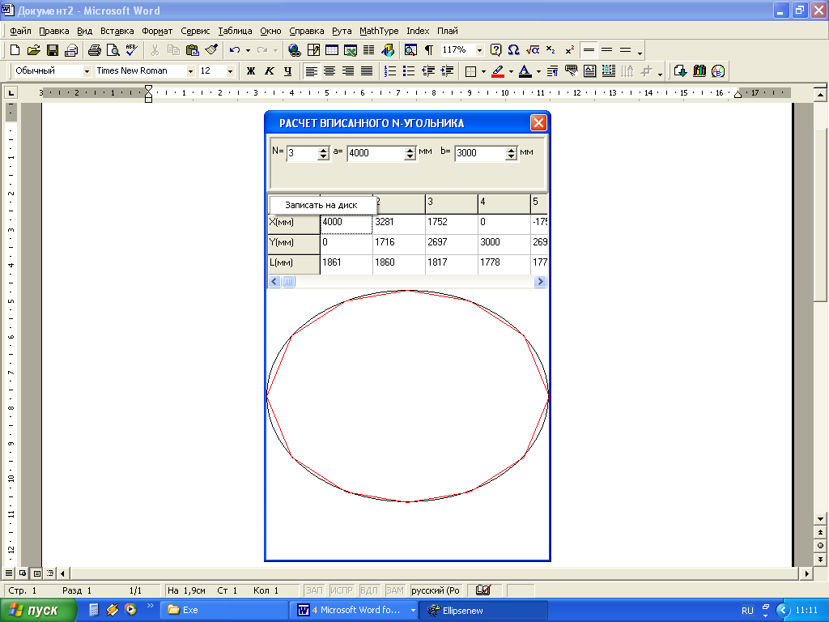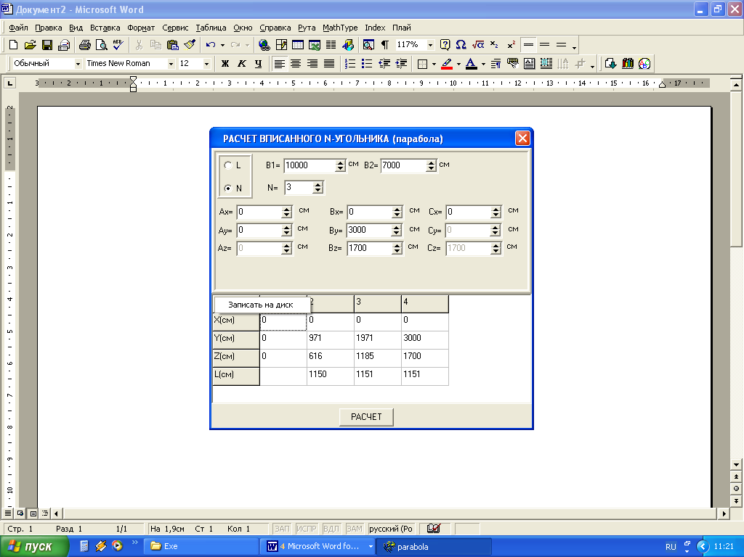
Рис. 6. Приклад використання програм «Расчет вписанного угольника»
У третьому розділі розроблено методику геометричного конструювання поверхонь просторових форм з урахуванням геометричної форми заданого плану, стріли підйому або провису просторової конструкції, яку в роботі названо методом рухомого симплексу.
Сутність метода рухомого симплексу полягає у можливості конструювання нових просторових форм, використовуючи плоскі геометричні об’єкти симплексу простору, який сам рухається у просторі за якимось законами. Причому вид руху симплексу у просторі напряму залежить від кількості поточних (або, навпаки, зафіксованих) точок.
У роботі, як приклад, наведено використання метода рухомого симплексу одновимірного, двовимірного та тривимірного простору. Також зроблено узагальнення цього метода на простір більших розмірностей у точковому численні.
Далі у роботі було розглянуто десять прикладів використання метода рухомого симплексу для конструювання поверхонь просторових форм, на прямокутному (квадратному) і еліптичному (круговому) планах, із отриманням зображень методами комп’ютерної графіки, які повністю відповідають аналітичному опису запропонованих поверхонь просторових форм. Таким чином було перевірено стійкість метода рухомого симплексу.
Наприклад, у роботі розглянуто геометричне конструювання поверхні оболонки на прямокутному плані, із заданою стрілою підйому і вертикальним перерізом оболонки. Прямокутний план визначено прямокутником ABCD у симплексі точок PBQ, з центром і двома взаємно перпендикулярними осями симетрії, що розташований у горизонтальній площині (рис. 5). Стрілу підйому визначено висотою h оболонки в її вершині – у точці K. Вертикальний переріз оболонки задано перемінною твірною у вигляді дуги обводу, у вертикальному симплексі точок KTN. Оскільки, розглянуті оболонки мають симетричний характер, то поверхню оболонки розбито площинами симетрії на чотири, дзеркально розташовані частини. Досить визначити чверть поверхні оболонки, тому що інші чверті будуть дзеркальними відображеннями щодо площин симетрії. Дотичну площину в точці K фіксовано горизонтально, і таким чином призначено ще одну умову конструювання поверхні.
Система точкових рівнянь поверхні чверті оболонки, висотою h на ділянках PB і BQ прямокутного плану ABCD, має вигляд:

(17)

де , , .
Геометрична схема побудови розглянутої поверхні чверті оболонки, у симплексі точок PBQK, представлена на рис. 7. Наочне зображення поверхні оболонки, яке виконане у програмному пакеті Maple, наведене на рис. 8 а, б.
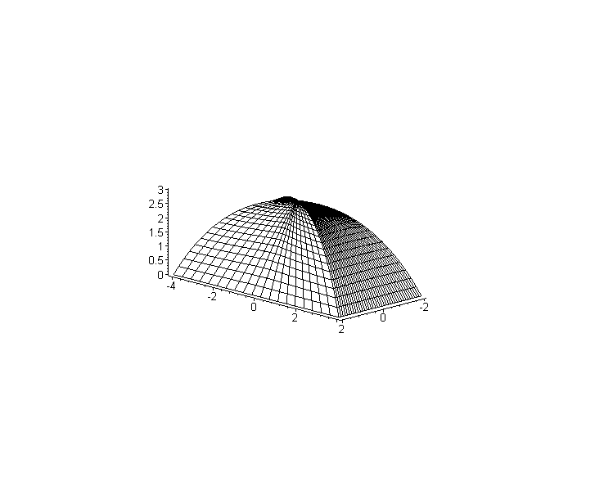
Рис. 8 а

Рис. 7. Геометрична схема конструювання поверхні оболонки на прямокутному плані

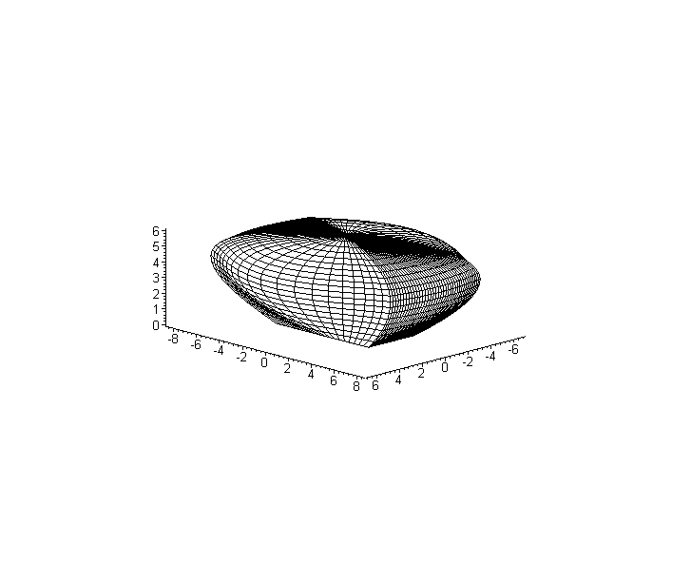

Рис. 8 б. Наочне зображення поверхні оболонки на прямокутному плані

Із виразів (17) видно, що при значенні можна одержати горизонтальні перерізи (умовні паралелі поверхні) оболонки. При значенні можна одержати вертикальні перерізи (умовні меридіани поверхні) оболонки. На поверхні отриманої оболонки існують два діагональних меридіани з особливими точками, як наслідок прямокутного плану, що викликає небажані результати при розрахунку такої оболонки на міцність. Змінюючи кут , можна згладити наслідки прямокутного плану. Показано можливість згладжування небажаних наслідків наявності вершин на прямокутному плані шляхом підбору параметризації поверхні оболонки.
Розглянуто геометричне конструювання поверхні оболонки на еліптичному плані, із заданою стрілою підйому і вертикальним перерізом оболонки. План визначено еліпсом у симплексі точок POQ, з центром О і двома взаємно перпендикулярними осями симетрії, розташованим у горизонтальній площині.
Точкове рівняння поверхні чверті оболонки, висотою h на еліптичному плані POQ, має вигляд:

(18)
де , , .
Геометрична схема побудови розглянутої поверхні чверті оболонки, у симплексі точок POQK, представлена на рис. 9. Наочне зображення поверхні оболонки, що виконане у програмному пакеті Maple, наведене на рис. 10 а, б.
Рис. 10 а

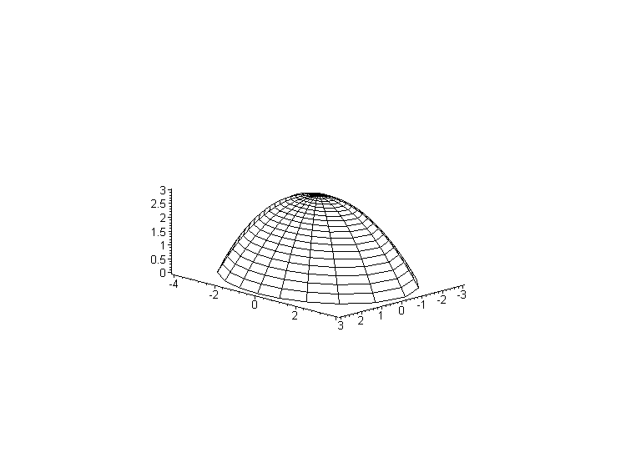

Рис. 9. Геометрична схема конструювання поверхні оболонки на еліптичному плані

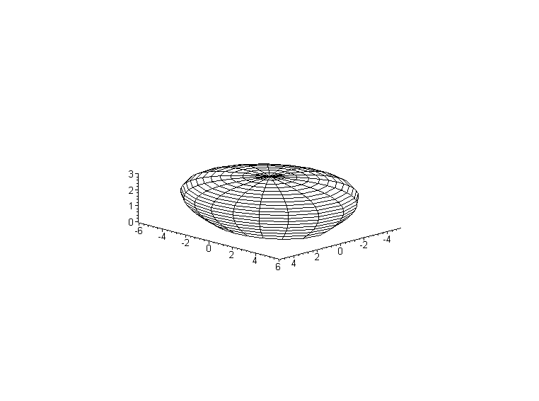
Рис. 10 б. Наочне зображення поверхні оболонки на еліптичному плані

Із виразу (18) видно, що при значенні можна одержати горизонтальні перерізи (умовні паралелі поверхні) оболонки. При значенні можна одержати вертикальні перерізи (умовні меридіани поверхні) оболонки. Змінюючи кут , можна регулювати кут примикання конструктивних елементів оболонки до її плану.
На основі точкових рівнянь поверхонь оболонок створені обчислювальні алгоритми для комп’ютерного конструювання поверхонь оболонок, у різних параметризаціях, на прямокутному (квадратному) і еліптичному (круговому) планах.

F
Q
С
L
K
N
D
В В
P
А A
Рис. 11. Просторова крива Без’є
У роботі наведено точкове визначення поверхні торса, ребро звороту якого задано у вигляді просторової кривої подвійної кривини (рис. 11):

(19)

де u, v, w – довільні функції від параметру , сума яких не дорівнює одиниці.

Дотичну в поточній точці цієї кривої визначено точкою N і точкою перетину дотичної кривої із площиною ABC – $N_{\text{ABC}}$:

, (20)

де – похідні функцій по параметру t.

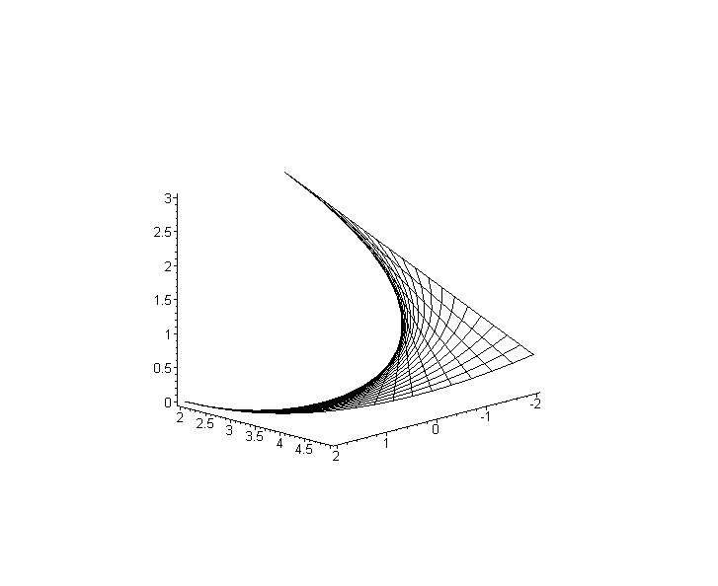

Рис. 12. Наочне зображення поверхні торса
Рівняння (20) визначає множину точок на площині АВС, що разом з поточною точкою N просторової кривої подвійної кривини (19) визначають множину дотичних, що утворюють поверхню торса.
Наочне зображення поверхні торса, ребро звороту якої задано у виді просторової кривої Без’є, яке виконане у програмному пакеті Maple, наведене на рис. 12.

У четвертому розділі наведено рекомендації до впровадження результатів досліджень в інженерну практику проектування оболонок. На основі розробленої методики геометричного конструювання поверхонь оболонок, з урахуванням форми заданого плану і стріли підйому просторової конструкції, наведено два приклади конструювання каркасу поверхні оболонки покриття з великим вирізом на еліптичному плані.
У роботі відзначено, що на сучасному етапі одним з найбільш поширених видів просторових багатопрольотних конструкцій, цікавих в архітектурному і конструктивному відношенні, є стаціонарні покриття над трибунами стадіонів, що будуються для приведення стадіонів у відповідність з вимогами міжнародних футбольних організацій. Одним з видів таких конструкцій є сітчасті оболонки, у тому числі оболонки з вирізами.
Геометрична схема побудови однієї з розглянутих поверхонь чверті оболонки, у симплексі точок POQK, представлена на рис. 13. Наочне зображення поверхні оболонки, що виконане у програмному пакеті Maple, наведене на рис. 14 а, б.

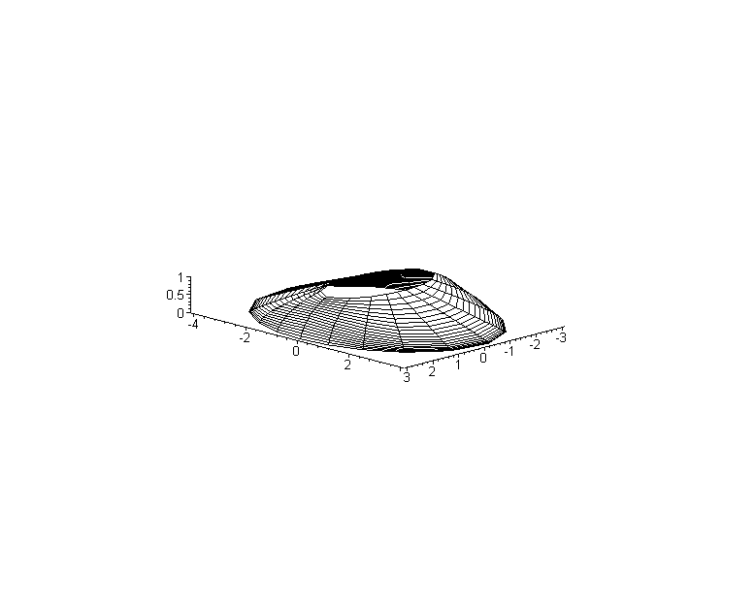

Рис. 14 б. Наочне зображення поверхні оболонки з вирізом на еліптичному плані

Рис. 13. Геометрична схема конструювання поверхні оболонки з вирізом на еліптичному плані

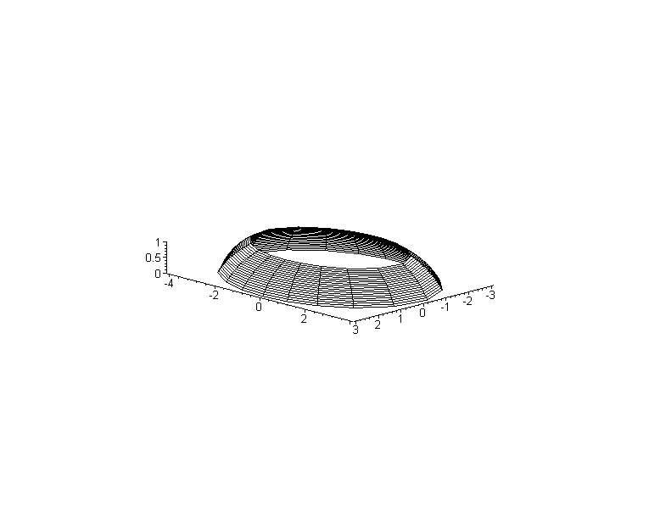
Рис. 14 а
T₃
O₁
T₂
T₁
P₁
Q₁
У роботі наведено декілька розрахункових алгоритмів, які впроваджено в інженерну практику проектування оболонок покриттів:
- алгоритм апроксимації границь стадіону еліпсом;
- алгоритм визначення площі криволінійних форм, розташованих у площині загального положення;
- алгоритм мінімізації відходів при нарізці конструктивних елементів оболонки заданої довжини із профілів стандартної довжини, панель програми якої наведена на рис. 15.

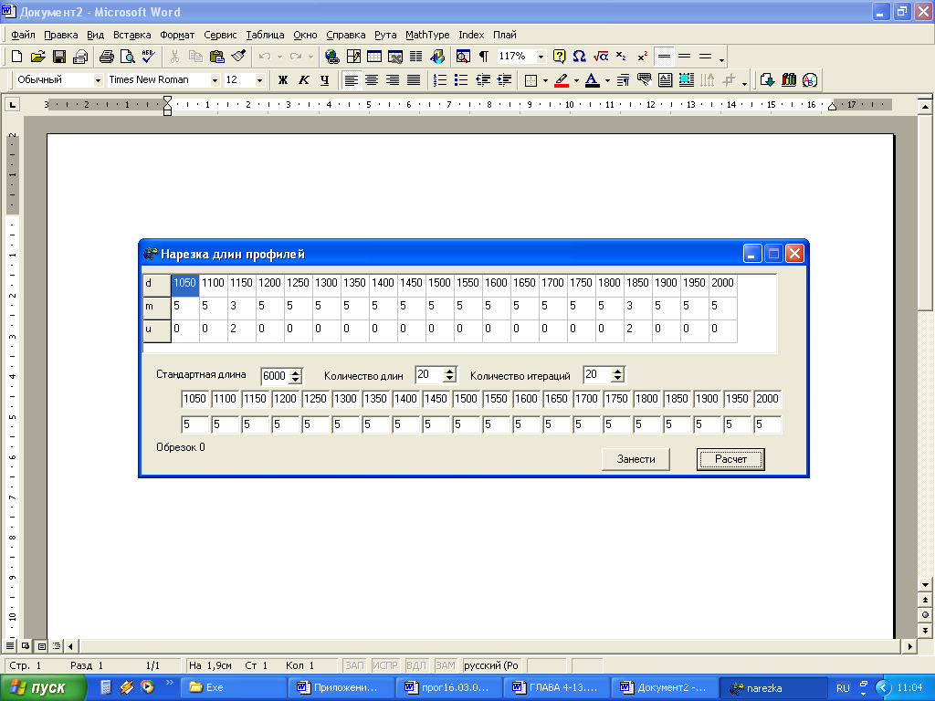

Рис. 15. Приклад використання програми «Нарезка длин профилей»

Рекомендації, для застосування одержаних у роботі результатів, прийняті до впровадження у виробничі організації ТОВ «УКРІНСТАЛЬКОН» і ПАТ «АЗМК», а також впроваджені у навчальний процес кафедри теоретичної і прикладної механіки Донбаської національної академії будівництва і архітектури, де було проведено випробування макету покриття з великим вирізом на еліптичному плані, модель оболонки якого наведена на рис. 16, 17, 18.
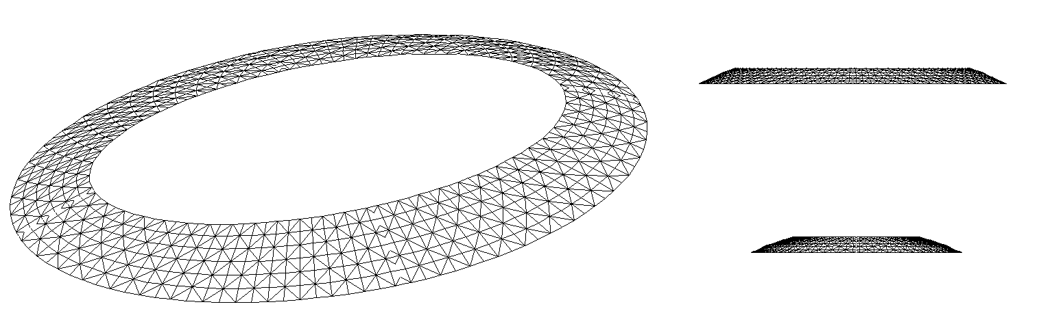

Рис. 16. Геометрична модель поверхні оболонки покриття

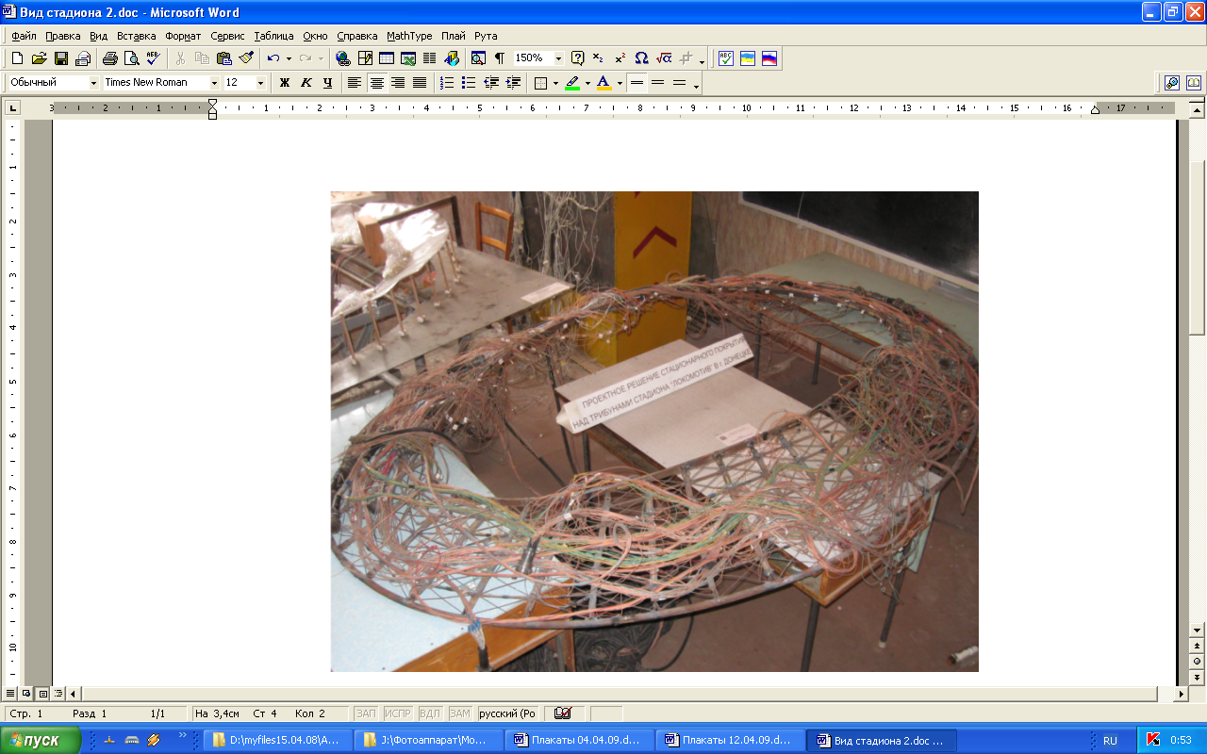

Рис. 17. Загальний вигляд макету оболонки покриття в процесі випробувань

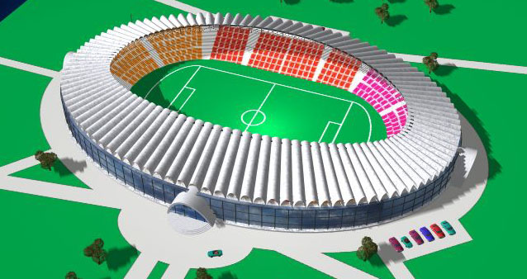

Рис. 18. Наочне зображення покриття стадіону

Додаток А містить копії документів впровадження результатів досліджень в практику проектування оболонок та навчальний процес.
Додаток Б містить лістинг програм для побудови наочних зображень поверхонь просторових форм у різноманітних параметризаціях.

ОСНОВНІ ВИСНОВКИ

На підставі проведених у дисертаційній роботі досліджень, вирішена актуальна науково-прикладна задача геометричного конструювання поверхонь просторових форм з врахуванням форми заданого плану, вирізу і стріли підйому (провису) просторової конструкції.

При цьому отримано результати, що мають науково-практичну цінність:
- Здійснено огляд існуючих способів і розроблені нові способи конструювання поверхонь просторових форм, що підтвердило необхідність і доцільність використання точкового числення для конструювання поверхонь просторових форм. Розширене, у точковому численні, різноманіття дуг кривих другого і третього порядків в різних параметризациях, що розширило можливості їх практичного застосування.
- Розроблено спосіб побудови закономірних просторових ламаних і каркасів поверхонь, які проходять через задані дуги плоских кривих ліній.
- Вперше запропоновано метод рухомого симплексу і використано його для конструювання поверхонь просторових форм. Це значно розширює можливості геометричного конструювання поверхонь оболонок і дає можливість визначати поверхню оболонки із урахуванням форми заданого плану (опорний крайовий контур) та стріли підйому просторової конструкції (видимий контур). Запропоновані рівняння та розрахункові алгоритми поверхонь, які є основою для автоматизованого отримання вихідних даних для програм розрахунку на міцність методом кінцевих елементів.
- Створені розрахункові алгоритми для комп’ютерного конструювання дуг кривих і відсіків поверхонь просторових форм, які були використані при впроваджені результатів досліджень.
- На основі запропонованих в роботі алгоритмів, складені і впроваджені у виробничі організації ТОВ «УКРІНСТАЛЬКОН» і ПАТ «АЗМК» дві програми «Расчет вписанного угольника» і «Нарезка длин профилей».

Публікації – за темою дисертації у фахових виданнях, затверджених Департаментом атестації кадрів МОНМС України:

- Давыденко И.П. Конструирование пирамиды в пространстве по заданным условиям. / И.П. Давыденко, С.Л. Корнилов // Сб. трудов IV Международной научно- практической конференции ”Современные проблемы геометрического моделирования”. Ч.2.- Мелитополь, ТГАТА, 1997. - С. 144-145.
- автору належить розробка алгоритму точкового визначення піраміди.
- Балюба И.Г. Конструирование сетчатой оболочки стационарного покрытия над трибунами стадионов / И.Г. Балюба, И.П. Давыденко // Прикладная геометрия и инженерная графика: труды Таврической государственной агротехнической академии. – Мелитополь: ТГАТА, 1999. – Вып. 4. – Т. 10. – С. 41-42.
- автору належить розробка математичної моделі каркасу поверхні оболонки покриття з великим еліптичним вирізом на еліптичному плані.
- Давиденко І.П. Аналог визначеного інтеграла у точковому численні / І.П. Давиденко // Прикладна геометрія та інженерна графіка: праці Таврійської державної агротехнічної академії. – Мелітополь: ТДАТА, 2001. – Вип. 4. – Т. 13. – С. 115-117.
- Давиденко І.П. Апроксимація границь стадіону еліпсом / І.П. Давиденко, Г.В. Зубенко // Прикладна геометрія та інженерна графіка: праці Таврійської державної агротехнічної академії. – Мелітополь: ТДАТА, 2001. – Вип. 4. – Т. 14. – С. 78-82.
- автору належить розробка алгоритму по апроксимації границь стадіону.
- Давиденко І.П. Використання комплексної системи координат у площині загального положення / І.П. Давиденко // Праці Таврійської державної агротехнічної академії. – Мелітополь: ТДАТА, 2002. – Вип. 4: Прикладна геометрія та інженерна графіка. – Т. 17 . – С.72-74.
- Балюба І.Г. Похідна кривої та прямокутна сітка на поверхні / І.Г. Балюба, І.П. Давиденко // Прикладна геометрія та інженерна графіка: праці Таврійської державної агротехнічної академії. – Мелітополь: ТДАТА, 2003. – Вип. 4. – Т. 19. – С. 45-48.
- автором подається точкове рівняння похідної кривої загального вигляду.
- Давиденко І.П. Дуга обводу третього порядку / І.П. Давиденко // Прикладна геометрія та інженерна графіка: праці Таврійської державної агротехнічної академії. – Мелітополь: ТДАТА, 2003. – Вип. 4. – Т. 20. – С. 95-97.
- Балюба І.Г. Точкове визначення торсової поверхні / І.Г. Балюба, І.П. Давиденко, Є.В. Конопацький // Прикладна геометрія та інженерна графіка: праці Таврійської державної агротехнічної академії. – Мелітополь: ТДАТА, 2003. – Вип. 4. – Т. 21. – С. 25-28.
- автору належить розробка алгоритму точкового визначення поверхні торса.
- Давиденко І.П. Точкове задання кривої другого порядку по п’ятьох точках / І.П. Давиденко // Прикладна геометрія та інженерна графіка: праці Таврійської державної агротехнічної академії. – Мелітополь: ТДАТА, 2003. – Вип. 4. – Т. 22. – С. 128-132.
- Давиденко І.П. Точкове задання кривих другого порядку у різноманітній параметризації / І.П. Давиденко // Прикладна геометрія та інженерна графіка: праці Таврійської державної агротехнічної академії. – Мелітополь: ТДАТА, 2006. – Вип. 4. – Т. 31. – С. 128-132.
- Давиденко І.П. Комп’ютерний алгоритм побудови закономірних ламаних для конструювання точкових каркасів поверхонь / І.П. Давиденко // Праці Таврійського державного агротехнологічного університету. – Мелітополь: ТДАТУ, 2009 – Вип. 4: Прикладна геометрія та інженерна графіка. – Т. 42. – С.108-113.
- Обкатка плоских кривых плоскостью / [И.Г. Балюба, Б.Ф. Горягин, И.П. Давыденко и другие] // Прикладна геометрія та інженерна графіка (спецвипуск). Міжвідомчий науково-технічний збірник. Вип. 87. – К.: КНУБА, 2011. – С.220-224.
- автору належить комп’ютерна реалізація обкатки плоских кривих площиною.
- Точкові рівняння дуг кривих визначених однією просторовою конфігурацією / [И.Г. Балюба, Б.Ф. Горягин, И.П. Давыденко и другие] // Праці / Таврійський державний агротехнологічний університет. Вип. 4. Прикладна геометрія та інженерна графіка. – Т. 50. – Мелітополь: ТДАТУ, 2011. – С.36-40.
- автору належить комп’ютерна реалізація точкових рівнянь дуг кривих.
- Давиденко І.П. Расчет узловых точек ферм для криволинейного покрытия на основе точечного исчисления / И.П. Давыденко, Т.П. Малютина, С.Г. Кузнецов // Прикладна геометрія та інженерна графіка. Міжвідомчий науково-технічний збірник. Вип. 88. – К.: КНУБА, 2011. – С.201-204.
- автору належить методика розрахунку вузлових точок ферм.
- Точкове визначення багатопараметричних процесів за допомогою лінійної інтерполяції / [И.Г. Балюба, Б.Ф. Горягин, И.П. Давыденко и другие] // Прикладна геометрія та інженерна графіка. Міжвідомчий науково-технічний збірник. Вип. 89. – К.: КНУБА, 2012. – С.70-74.
- автору належить комп’ютерна апробація точкового визначення багатопараметричних процесів.

Допоміжні публікації:

- Балюба И.Г. Определения порядка плоской алгебраической кривой, заданной точечно / И.Г. Балюба, И.П. Давыденко // Вестник ДГАСА. Материалы 23-й студ. конф., вып. 97-3 (7). Макеевка, ДГАСА, 1997. – С. 91.
- автору належить розробка алгоритму визначення порядку плоскої алгебраїчної кривої.
- Балюба И.Г. Определение порядка алгебраической кривой пространства заданной в точечной форме / И.Г. Балюба, И.П. Давыденко // Вестник ДГАСА. Материалы 24-й студ. конф., вып. 98 - 3 (11). Макеевка: ДГАСА, 1998. – С. 88.
- автору належить розробка алгоритму визначення порядку алгебраїчної кривої.
- Балюба И.Г. Нарезка длин / И.Г. Балюба, И.П. Давыденко // Сб. трудов Международной научно-практической конференции “Современные проблемы геометрического моделирования”. – Донецк: ДонГТУ, 2000. – С. 111-113.
– автору належить розробка алгоритму для комп’ютерної реалізації нарізки.
- Проектирование пространственных стационарных металлических покрытий над трибунами реконструируемых стадионов / [Е.В. Горохов, В.Ф. Мущанов, И.Г. Балюба и другие] // Сб. научных трудов семинара III Всеукраинского конгресса “Современные проблемы проектирования, строительства и эксплуатации сооружений на путях сообщения”. – К., 2000. – С. 29-33.
– автору належить розробка математичної моделі поверхні оболонки покриття.
- Геометрическое моделирование и оптимизация поверхности сетчатой оболочки с большим вырезом на эллиптическом плане / [И.Г. Балюба, В.Ф. Мущанов, И.П. Давыденко и другие] // Сб. научных трудов Международной научной конференции “Архитектура оболочек и прочностной расчет тонкостенных строительных и машиностроительных конструкций сложной формы”. – М.: РУДН, 2001. – С. 40-41.
– автору належить розробка математичної моделі каркасу поверхні оболонки покриття з великим еліптичним вирізом на еліптичному плані.
- Балюба І.Г. Дослідження на екстремум кривої площини при точковому її визначенні / І.Г. Балюба, І.П. Давиденко // Зб. матеріалів Міжнародної науково-практичної конференції “Сучасні проблеми геометричного моделювання”. – Львів: Національний університет “Львівська політехніка”, 2003. – С. 97-98.
– автором наведено декілька прикладів використання поняття похідної кривої.
- Давиденко І.П. Точкове задання поверхонь оболонок на різноманітних планах / І.П. Давиденко // Зб. матеріалів Міжнародної українсько-російської науково-практичної конференції “Сучасні проблеми геометричного моделювання”. – Харків: Харківський державний університет харчування та торгівлі, 2005. – С. 107-113.
- Метод подвижного симплекса при конструировании 2-поверхностей многомерного пространства / [И.Г. Балюба, Б.Ф. Горягин, И.П. Давыденко и другие] // Моделювання та інформаційні технології / Збірник наукових праць. Спец. вип. Матеріали Міжнародної наукової конференції «Моделювання – 2010», 12 -14 травня 2010 р., м. Київ, Інститут проблем моделювання в енергетиці ім. Г.Є. Пухова НАН України., Т.1. – С.310 - 318.
- автору належить розробка методу рухомого симплексу для конструювання поверхонь.
- Точечное исчисление геометрических форм и его место в ряду других существующих исчислений / [И.Г. Балюба, Б.Ф. Горягин, И.П. Давыденко и другие] // Комп’ютерно-інтегровані технології: освіта, наука, виробництво. Науковий журнал №6. – Луцьк: ЛНТУ, 2011. – С. 24-29.
- автору належить проведення аналізу існуючих числень.

АНОТАЦІЯ

Давиденко І.П. Конструювання поверхонь просторових форм методом рухомого симплексу. – Рукопис.
Дисертація на здобуття наукового ступеня кандидата технічних наук за спеціальністю 05.01.01 – Прикладна геометрія, інженерна графіка. – Таврійський державний агротехнологічний університет, м. Мелітополь, Україна, 2012.
Дисертація присвячена питанням геометричного конструювання поверхонь просторових форм методом рухомого симплексу з урахуванням форми заданого плану, вирізу і стріли підйому просторової конструкції. Для розв’язання поставлених задач використано математичний апарат точкового числення. Розширено різноманіття дуг кривих другого порядку у різних параметризаціях. Вперше точкове числення доповнене фундаментальним поняттям тангенціального відображення кривої. Вперше запропоновано метод рухомого симплексу і використано його для конструювання поверхонь просторових форм. Розроблено спосіб конструювання закономірних просторових ламаних на основі плоских кривих. Розроблено методику геометричного конструювання поверхні оболонки з урахуванням форми заданого плану, вирізу і стріли підйому просторової конструкції. Розглянуто приклади комп’ютерного конструювання поверхні оболонки, у різних параметризаціях, на прямокутному (квадратному) і еліптичному (круговому) планах, що дає можливість візуально оцінити естетичні та конструктивні якості оболонки.
Розроблено рекомендації до впровадження результатів досліджень в інженерну практику проектування оболонок.
Ключові слова: точкове числення, закономірна просторова ламана, метод рухомого симплексу, поверхня просторової форми, обчислювальний алгоритм.

АННОТАЦИЯ

Давыденко И.П. Конструирование поверхностей пространственных форм методом подвижного симплекса. – Рукопись.
Диссертация на соискание ученой степени кандидата технических наук по специальности 05.01.01 – Прикладная геометрия, инженерная графика. – Таврический государственный агротехнологический университет, г. Мелитополь, Украина, 2012.
В практике конструирования поверхностей пространственных форм, к строительным качествам которых предъявляются повышенные требования, все больше требуется разработка инновационных методов геометрического конструирования, которые обладают быстродействием, простотой, высокой точностью, способностью конструировать поверхности через заданные дуги кривых (опорный краевой, свободный краевой и видимый контуры оболочки), с учетом различных дополнительных требований к этим поверхностям. Актуальной остается проблема разработки методов геометрического конструирования кривых линий и поверхностей, отвечающих указанным требованиям, что невозможно без расширения инструментальных разработок и создания достаточного количества самодостаточных конструктивных инструментов и методов прикладной геометрии, исследования свойств и возможностей этих инструментов.
Диссертация посвящена вопросам геометрического конструирования поверхностей пространственных форм с учетом формы заданного плана, выреза и стрелы подъема пространственной конструкции. Для решения поставленной задачи был принят математический аппарат точечного исчисления. Расширено многообразие дуг кривых второго порядка в различной параметризации, путем создания новых точечных уравнений известных дуг кривых на основе графических алгоритмов их построения, а также получены новые точечные уравнения кривых с необходимыми геометрическими свойствами. Впервые точечное исчисление дополнено фундаментальным понятием тангенциального отображения кривой. Разработан метод конструирования закономерных пространственных ломаных на основе плоских кривых. Впервые предложен метод подвижного симплекса и использован в работе для конструирования поверхностей пространственных форм. Разработана методика геометрического конструирования поверхности оболочки с учетом формы заданного плана, выреза и стрелы подъема пространственной конструкции. Рассмотрены примеры такого конструирования поверхности оболочки, в различной параметризации, на прямоугольном (квадратном) и эллиптическом (круговом) планах. На основе разработанной методики геометрического конструирования поверхностей оболочек приведено конструирование каркаса поверхности оболочки покрытия с большим эллиптическим вырезом на эллиптическом плане.
Разработаны алгоритмы по аппроксимации границ стадиона эллипсом, по определению площади криволинейных форм, расположенных в плоскости общего положения, и минимизации отходов при нарезке конструктивных элементов оболочки заданной длины из профилей стандартной длины, которые внедрены в инженерную практику проектирования оболочек.
Рекомендации, по применению полученных в работе результатов, приняты к внедрению производственными организациями ООО «УКРИНСТАЛЬКОН» и ПАО «АЗМК», а также внедрены в учебный процесс кафедры теоретической и прикладной механики Донбасской национальной академии строительства и архитектуры.
Ключевые слова: точечное исчисление, закономерная пространственная ломаная, метод подвижного симплекса, поверхность пространственной формы, вычислительный алгоритм.

THE SUMMARY

I.P. Davydenko. Constructing of surfaces of spatial forms by the method of mobile simplex. – Manuscript.
The thesis on competition of a scientific degree of the candidate of technical sciences on the speciality 05.01.01 – Applied geometry, engineering graph. – Tavria State Agrotechnology University, Melitopol, Ukraine, 2012.
The thesis is devoted to the problems of geometric designing of shell surfaces with provision for the forms of the given plan, notch and rise of spatial construction. The mathematical device of dot calculation was accepted for decision of the given problem. There are brought general bases of the dot definition of plane curves, with provision for dot definition as the whole curve, so and its arc. For the first time dot definition is complemented with fundamental notion derivative of a curve. The library of the arcs of curves of the second order in different parameters is complemented. The method of designing of regular spatial breaks on base plane curves is developed. The dot determined end face on rib of the return. The computing algorithms on approximations of the borders of the stadium by ellipse, on approximate of area of curvilinear forms, located in planes of the general provisions, and optimization of the cutting constructive element shells of the given length from profiles of the standard length, which can be used when designing shell are developed. The method of geometric designing surfaces of the shell with provision for the forms of the given plan, notch and rise to spatial construction is developed.
The recommendations on introduction of the results of the researches in engineering practice of the designing shell are developed.
Key words: dot calculation, regular spatial break, framework to surfaces of the shell, computing algorithm.

